Ministeru Educației Tineretului și Sportului al Republicii Moldova
Universitatea Tehnică a Moldovei
Catedra Baze Teoretice ale Electrotehnicii

RAPORT

Lucrare de Laborator nr. 1

Tema: Studiul transportării energiei electrice prin linia de curent continuu.

A efectuat: st. gr. AI-151 V. Brăduleac
A verificat: Lector Asistent Adrian Rotaru
Chișinău 2016

Scopul lucrării: Studierea variațiilor mărimilor ce caracterizează transportarea energiei electrice.
Notiuni:
Circuit electric- totalitatea de surse, consumatori de energie electrică , receptor de energie electrica, conductoare unite intr-o anumită schemă.(fig.1)
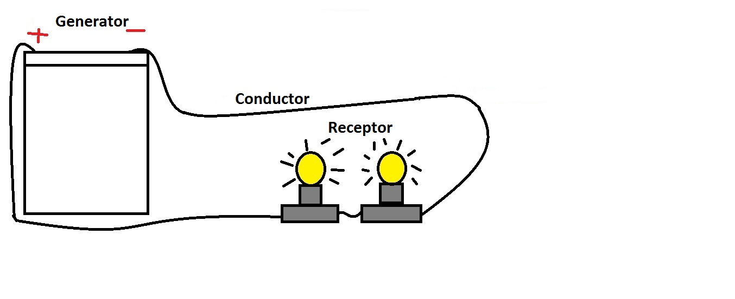
Fig.1
Scheme echivalente-reprezentare grafică prin simboluri convenționale a unui circuit electric.(fig. 2)
+ Rc

ri U1 U2 Rc
_ Rc

Aparate și accesorii: sursa de curent, voltmetru, amperimetru.
- Schema electrică:
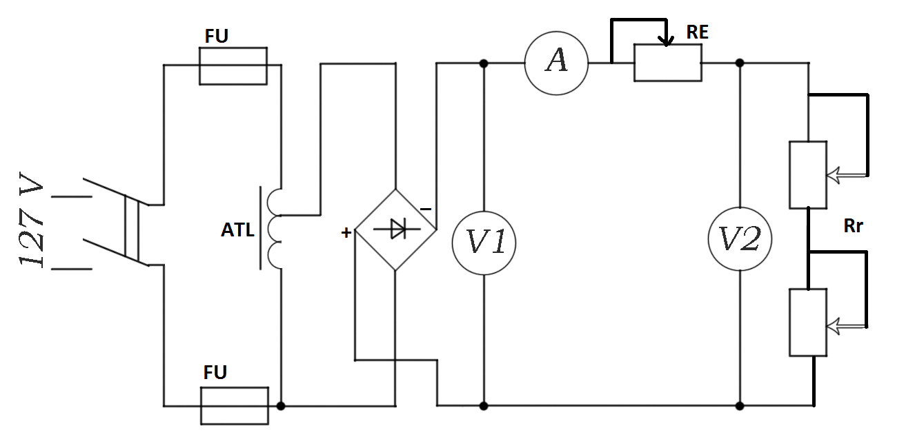

- Am aplicat la borne o tensiune U₁=const indicată de profesor. Variind cu rezistența receptorului R de la valoarea maximă R → ∞ (funcționarea în gol) pină la R =0
( funcționarea în scurt circuit) treptat am luat datele U₁, U₂ și I.
Formula de calcul:
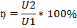
- Tabela măsurărilor și calculelor:
Nr.  Crt. | Măsurări |  |  | Calcule
Nr.  Crt. | I,A | U₁,V | U₂,V | ∆U,V | P₁,W | P₂,W | ∆P,W
1R.n.g. | 0 | 30 | 30 | 0 | 0 | 0 | 0 | 100
2R.de l. | 0.5 | 30 | 24 | 6 | 15 | 12 | 3 | 80
3R o. del. | 1 | 30 | 15 | 15 | 30 | 15 | 15 | 50
4R.de.l. | 1,5 | 30 | 8 | 22 | 45 | 12 | 33 | 26.(6)
5R.s.c. | 2 | 30 | 0 | 0 | 60 | 0 | 60 | 0

Exemplu de calcul:

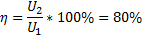
- Schema:
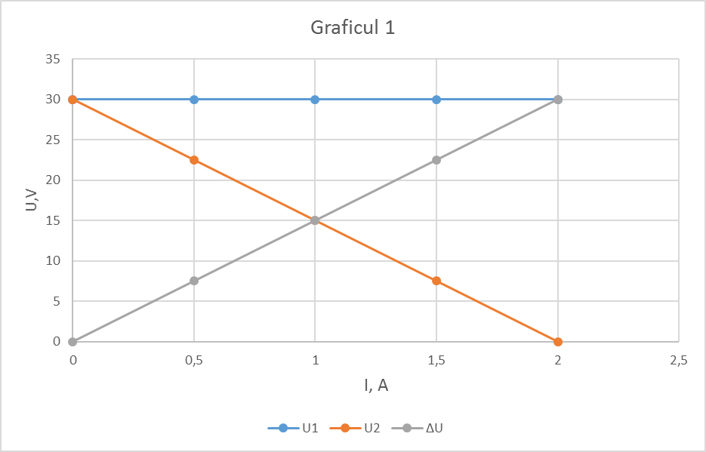
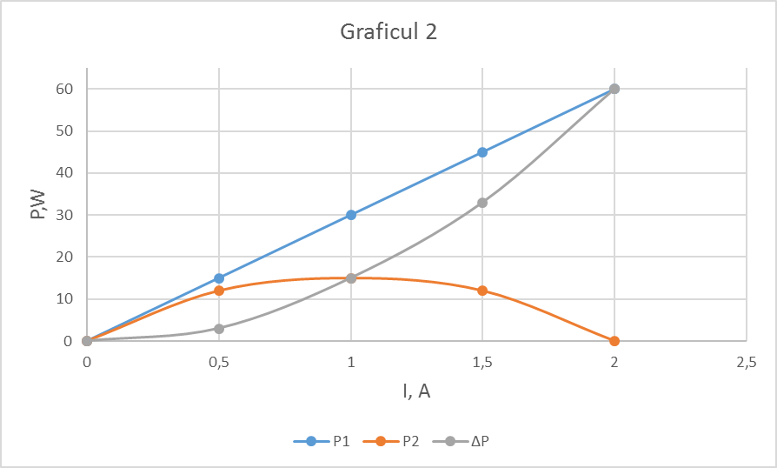
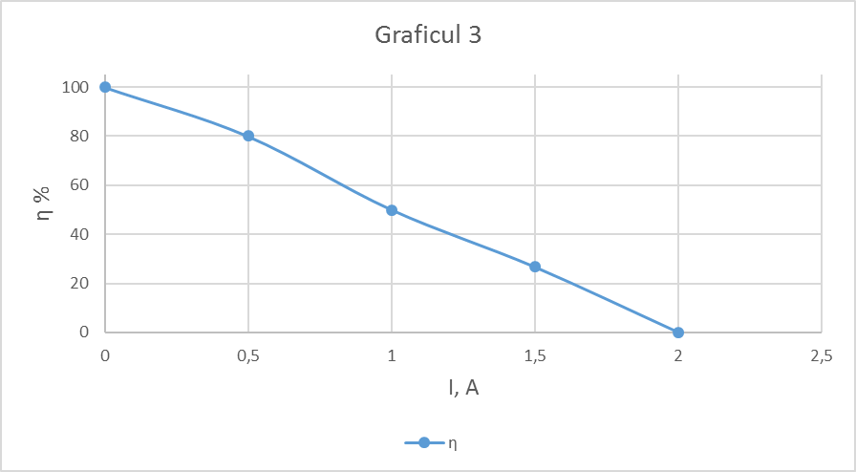
5 Concluzii: Pe parcursul efectuării lucrării de laborator Nr.1 am făcut cunoştinţă cu circuitul de curent continuu şi de asemenea cu schema propusă p/u lucrarea dată. După graficele ce s-au elaborat în urma efectuării lucrării putem deduce careva trăsături dinstintive ale schemei şi anume în ceia ce priveşte curentul (I), tensiunile (U), puterile (P) şi randamentul (η) care au fost determinate prin calcule.

